Implementasi Teknologi Fingerprint ... |
IMPLEMENTASI TEKNOLOGI FINGERPRINT DALAM MENINGKATKAN KEDISIPLINAN GURU DI SIT MUTIARA MAKASSAR
¹Hijar Semi, ²Muljono Damopolii, ³Mardhiah Hasan
¹Pascasarjana Universitas Islam Negeri Alauddin Makassar
hijarsemi.uinam@gmail.com, muljono.damopolii@uin-alauddin.ac.id, mardhiah.hasan@uin-alauddin.ac.id

Abstrak
Tujuan pembuatan jurnal ini adalah untuk mengetahui bagaimana analisis implementasi sistem informasi absensi guru menggunakan teknologi tingerprint dalam meningkatkan kedisiplinan guru di Sekolah Islam Terpadu Mutiara Makassar. Pendekatan yang digunakan dalam penelitian ini adalah pendekatan kualitatif deskriptif. Sumber data dalam penelitian ini dapat dibagi menjadi dua, yaitu data primer dan data sekunder, Adapun teknik pengumpulan data yang digunakan dalam penelitian ini berupa wawancara, observasi dan dokumentasi. Analisis data dalam penelitian kualitatif ini terdiri dari beberapa tahapan yaitu tahapan pengumpulan data, tahapan reduksi data, tahapan penyajian data atau biasa disebut dengan display data, dan juga penarikan kesimpulan atau biasa disebut dengan (verifikasi) data. Hasil penelitian yang dilakukan oleh peneliti mengemukakan bahwa penggunaan sistem informasi berupa absen sidik jari atau disebut juga dengan fingerprint memberikan dampak positif kepada SIT Mutiara Makassar dilihat dari implementasinya dapat menimbulkan kesadaran disiplin dari setiap karyawan terutama guru. Selain itu, penerapan fingerprint memberikan kemudahan dalam mengimput data kehadiran karyawan dengan rapi, sebagai referensi pembagian gaji dan penerapan absen secara online ini sangat tidak memungkinkan guru untuk tidak melakukan kecuranga seperti titip absen. Tidak bisa dipungkiri penerapan fingerprint memiliki kekurangan seperti identifikasi sensor lambat, hang macet, tidak menerima scan, jam dan tanggal tidak sesuai, tidak bisa terkoneksi dengan komputer.
Kata Kunci,: Absensi digital, Fingerprint, Kedisiplinan Guru

Abstract
The purpose of creating this journal is to find out how the analysis of the implementation of teacher attendance information system using tingerprint technology in improving the discipline of teachers in Mutiara Integrated Islamic School Makassar. The approach used in this study is a descriptive qualitative approach. The data sources in this study can be divided into two, namely primary data and secondary data. The data collection techniques used in this study are interviews, observations and documentation. Data analysis in this qualitative research consists of several stages, namely the stages within which it consists of the stages of data collection, the stages of data reduction, the stages of data presentation or commonly called data display, and also the drawing of conclusions or commonly referred to as (verification) of data. The results of the research conducted by researchers suggest that the use of information systems in the form of absent fingerprints or also called fingerprint has a positive impact on SIT Mutiara Makassar, judging by its implementation, it can generate disciplinary awareness from every employee especially teachers. In addition, the application of tingerprint makes it easy to retrieve employee attendance data neatly, as the reference to salary sharing and the application of absences online this does not allow teachers not to make such criticisms as absenteeism. It is undeniable that the application of tingerprint has disadvantages such as slow sensor identification, hanging stops, not accepting scans, inappropriate clock and date, unable to connect to computer.
Keywords: Digital Absences, Fingerprint, Teacher Discipline

Pendahuluan
Teknologi dari tahun ketahun atau dari zaman ke zaman semakin berkembang pesat, ditahun modern ini banyak sekali yang menggunakan teknologi baik itu dibidang akademik maupun dibidang industri. Begitu pula dengan perkembangan sistem informasi yang begitu pesat, maka tuntutan di dalam memberikan informasi yang cepat dan tepat pada akademik maupun instansi harus menerapkan teknologi informasi maupun sistem informasi sebagai sarana utama dalam menangani kendala-kendala yang di hadapi pada akademik maupun instansi.
Zaman sekarang telah berubah begitu pula agar kita dapat mengikuti zaman yang telah berkembang kita harus mengikuti perkembangannya, agar kebutuhan sehari-hari kita dapat menjadi lebih mudah. Salah satunya teknologi internet merupakan suatu bidang yang mengalami perkembangan yang sangat cepat. Telah banyak sektor yang telah menerapkan akan hal ini, salah satunya adalah dalam bidang pengabsenan. Hal ini membuktikan bahwa teknologi saat ini telah menjadikan peranan utama dan membawa kita dalam budaya baru untuk melakukan absensi yang tidak lagi manual, melainkan membawa kita kepada absensi secara sistem yang terkomputerisasi. Didasari atau tidak penerapan ini telah berdampak pada efisiensi dan efektifitas absensi, serta dapat mengangkat nama baik atau citra dari sekolah yang menerapkan konsep tersebut.
Tenaga pendidik merupakan hal yang penting bagi sekolah dan tenaga pendidik juga merupakan tenaga profesional yang mengabdikan dirinya kepada masyarakat oleh karenanya seorang tenaga pendidik haruslah disiplin. Disiplin salah satu point utama dalam dunia pendidikan, degan begitu tidak akan adanya kesepakatan, dalam hasil pelajaran juga berkurang, jika guru bertanggung jawab atas murid-muridnya untuk menerapkan kedisiplinan sedini mungkin dalam dunia pendidikan, apalagi seorang guru yang memiliki etika moralitas dalam pekerjaannya, dimana dalam etika tersebut terdapat norma kedisiplinan. Kedisiplinan tenaga pendidik dapat menjadi contoh untuk siswa menjadi lebih disiplin terutama dalam disiplin waktu. Seorang karyawan atau pegawai memiliki sikap moral seperti disiplin kerja yang tinggi jika dalam pekerjaannya memuat prinsip konsisten dan memiliki komitmen untuk bertanggungjawab atau tugas yang diberikan kepadanya. melihat dari perkembangan-perkembangan di era saat ini kita harus mengikuti perubahan yang lebih baik, terciptanya kedisiplinan juga dipengaruhi oleh kepemimpinan yang ada dalam sebuah organisasi. Karena seorang pemimpin haruslah memberikan contoh yang jujur, disiplin, baik, adil serta sesuai kata yang diucapkan dan perbuatannya. Disiplin kerja merupakan suatu aturan pekerjaan yang ada diinstansi yang harus ditaati, dalam jurnal yang ditulis M. Suwandi, Helmut Martahi Saoloan Tambunan, dan Faif Yusuf menyatakan bahwa “Disiplin kerja adalah suatu alat yang suatu alat yang digunakan para manajer untuk mengubah suatu perilaku serta sebagai suatu upaya untuk meningkatkan kesadaran dan kesediaan seseorang menaati semua peraturan perusahaan dan norma-norma sosial yang berlaku”.
Tepat waktu tiba di sekolah dan di kelas atau baiasanya disebut dengan disiplin erat kaitannya dengan pemanfaatan waktu secara efektif, sebagaimana dijelaskan dalam surat AlAshr:103/1-3,

وَالْعَصْرِۙ اِنَّ الْاِنْسَانَ لَفِيْ خُسْرٍۙ اِلَّا الَّذِيْنَ اٰمَنُوْا وَعَمِلُوا الصّٰلِحٰتِ وَتَوَاصَوْا بِالْحَقِّ ەۙ وَتَوَاصَوْا بِالصَّبْرِ ࣖ

Terjemahnya:
1) Demi masa, 2) sesungguhnya manusia benar-benar berada dalam kerugian, 3) kecuali orang-orang yang beriman dan beramal saleh serta saling menasihati untuk kebenaran dan kesabaran.
Surah di atas menjelaskan tentang pentingnya penggunaan waktu sebaik mungkin. Orang-orang yang tidak dapat memanfaatkan waktu termasuk orang-orang yang merugi kecuali orang-orang yang beriman dan mengerjakan amal shaleh. Seorang guru harus bisa memanfaatkan waktu sebaik-baiknya, guru yang professional akan selalu menghargai waktu dan memposisikan waktu sesuai dengan konteks yang dapat diatur oleh dirinya.
Sekolah Islam Terpadu Mutiara Makassar adalah salah atu sekolah islam yang berada di bawah naungan Yayasan khazanah ilmu dan merupakan salah satu dari sekian banyak instansi pemerintahan atau sekolah yang memanfaatkan teknologi informasi dalam kegiatan operasionalnya. Bagi sekolah, untuk mengetahui dan mengontrol kedisiplinan para guru diperlukan suatu sistem yang dapat mengontrol kedisiplinan para guru tersebut. Oleh karena itu, SIT Mutiara Makassar telah menggunakan suatu sistem yang bertujuan untuk dapat mengontrol dan mengetahui kedisiplinan para gurunya. SIT Mutiara Makassasr terletak di Jl. Masjid A-Iklas 1 No. 8, Perumahan Dosen UNHAS Tamalanrea Jaya, Kec. Tamalanrea, Kota Makassar, Sulawesi Selatan, SIT Mutiara makassar memiliki strata pendidikan mulai dari PG, TK, SD dan SMP. Berdasarkan dari hasil wawancara peneliti dengan salah seorang staff TU atas nama Triana, S. Pd yang menyatakan bahwa salah satu teknologi informasi yang diterapkan di SIT Mutiara Makassar adalah software absensi menggunakan fingerprint. Fingerprint adalah mesin absensi yang menggunakan sidik jari, dimana sidik jari tiap-tiap orang tidak ada yang sama, oleh karena itu dengan mesin tersebut otomatis tidak akan dapat dimanipulasi dan juga dikarenakan teknologi sidik jari jauh lebih mudah dalam penggunaannya dibandingkan dengan teknologi lainnya.
Software ini dibuat untuk memberikan kemudahan dan kenyamanan dalam proses absensi bagi Guru, serta dalam rangka pembinaan pegawai khususnya untuk melakukan evaluasi dan monitoring kehadiran para pegawai sesuai dengan ketentuan yang berlaku, dengan kata lain adalah untuk melihat tingkat disiplin para guru. Dan yang terpenting dengan adanya software absensi menggunakan fingerprint adalah menghindari kecurangan Guru dalam hal absensi. Teknologi sidik jari adalah alat untuk memudahkan para karyawan/guru dalam melakukan absensi kehadiran dan juga menghindari adanya manipulasi data presensi yang sangat mudah dilakukan apabila absensi kehadiran dilakukan secara manual. Teknologi ini yang paling sering digunakan untuk umum, karena lebih komersial dan mudah digunakan oleh semua orang. Berdasarkan observasi yang dilakukan oleh peneliti maka penelitian memiliki tujuan untuk mengetahui bagaimana implementasi teknologi fingerprint dalam meningkatkan kedisiplinan guru di SIT Mutiara Makassar.

Metode
Permasalahan dan arah penelitian tersebut diuraikan melalui pendekatan kualitatif, artinya penelitian bertujuan untuk memahami fenomena-fenomena yang berkaitan dengan apa yang dialami subjek penelitian, seperti perilaku, persepsi, kesadaran, motivasi dan tindakan secara keseluruhan dan melalui deskripsi. di bawah. kata-kata dan bahasa, dalam konteks alami tertentu dan menggunakan metode alami yang berbeda. Sumber data penelitian ini dapat dibedakan menjadi dua, yaitu: a. Data primer adalah data penelitian yang dikumpulkan langsung dari sumber aslinya atau tanpa perantara berupa wawancara dengan mewawancarai salah satu staff TU. b. Data sekunder adalah data penelitian yang dikumpulkan secara tidak langsung melalui perantara atau dikumpulkan dan dicatat oleh pihak lain dalam bentuk dokumen dan dokumentasi.
Teknik pengumpulan data merupakan cara yang digunakan peneliti untuk mengumpulkan data-data yang diperlukan untuk memecahkan masalah penelitian. Teknik pengumpulan data yang digunakan dalam penelitian ini adalah wawancara, observasi, dan dokumentasi. Analisis data kualitatif adalah upaya mengorganisasikan, memilah, mensintesis data dan mencari tahu apa yang penting dan apa yang dapat dipelajari dan diputuskan agar dapat diteruskan kepada orang lain. Salah satu metode analisis data dalam penelitian kualitatif adalah analisis data dengan menggunakan model Miles dan Huberman, secara spesifik tahapannya meliputi tahap pengumpulan data, tahap pengumpulan data, tahap reduksi data, tahap penyajian data atau tahap yang biasa disebut visualisasi data dan menarik kesimpulan atau biasa disebut verifikasi.

Hasil dan Pembahasan
Absensi Fingerprint
Absensi fingerprint atau sidik jari adalah suatu metode yang saat ini telah berkembang dengan menggunakan mesin dan bantuan software untuk mengisi data kehadiran suatu komunitas, kelompok, sekolah maupun instansi yang menggunakannya. Mesin absensi sidik jari dirancang khusus dengan teknologi terdepan saat ini. Mesin ini biasanya memiliki kapasitas memori yang besar dan dilengkapi dengan fitur canggih, seperti: USB Flash, Disk, Web Server, Schedule Bell, SMS Message, Workcode, Function Key,dll. Fingerprint merupakan aplikasi absensi yang menggunakan sidik jari sehingga tidak bisa dimanipulasi oleh siapapun karena setiap orang memiliki sidik jari yang berbeda-beda. Penggunaan fingerprint ini sudah ada sejak tahun 1970-an. Alat ini sangat mudah dan aman untuk digunakan dalam lembaga pendidikan. Data absensi fingerprint ini dijamin keakuratannya karena pengambilan absensi ini tidak bisa diwakilkan oleh siapapun kecuali oleh orang yang bersangkutan itu sendiri.
Tujuan pengunaan presensi fingerprint ini adalah supaya data kehadiran karyawan dapat terekam dengan baik dan tidak dimanipulasi. Tujuan akhir yang di harapkan adalah agar meningkatkan kedisiplinan karyawan. Presensi fingerprint ini di gunakan oleh semua karyawan madrasah, mulai dari kepala madrasah, guru, tenaga administrasi sampai tenaga kebersihan maupun tenaga keamanan. Presensi elektronik ini dikordinasikan oleh kepala tata usaha. Sebelum adanya presensi fingerprint, karyawan bisa menitipkan presensi kepada karyawan lainya setelah mengunakan finger print, data kehadiran menjadi lebih akurat.
Pada penggunaan presensi fingerprint, oprator harus meregistrasi sidik jari karyawan terlebih dahulu. Setelah itu oprator mengupload data identitas karyawan serta hasil scan sidik jari dan memastikan bahwa data tersebut sudah benar. Kemudian, operator mengatur jam kerja seperti kedatangan 06.30 WIB dan kepulangan 15.00 WIB. Penelitian mengamati langsung proses presensi. Proses tersebut sangat cepat terekam datanya dan tidak membutuhkan waktu yang lama. Karyawan sangat mudah mengunakan mesin presensi finger print, hanya meletakan jarinya pada mesin presensinya, maka secara otomatis data karyawan tersebut akan tersimapan secara online dalam databese kepegawaian. Berdasarkan aturan yang ditetapkan oleh yayasan yang menaungi madrasah, akan tetapi dalam pelaksanaan hal tersebut di lakukan kepala madrasah akan melihat hasil rekapan presensi selama satu bulan. Penerapan presensi elektronik ini sesuai dengan tujuan dari sebuah teknologi memberikan kemudahan dan solusi yang lebih baik dan sesuai dengan tantangan perkembanganya zaman.
Penerapan yang dilakukan di madrasah juga sesuai dengan konsep tahap penggunaan absensi sidik jari yaitu (1). Registrasi sidik jari karyawan, (2). Download data dan sidik jari karyawan, (3). Upload data karyawan, (4). Mengatur jam kerja, (5). Download data presensi dan, (6). kalkulasi laporan. Agar penerapan presensi elektronik dapat berjalan dengan baik, maka harus ada aturan penegakan disiplin karyawan.
Kedisiplinan Guru
Disiplin adalah suatu keadaan tertib, ketika orang-orang yang bergabung dalam suatu sistem tunduk pada peraturan-peraturan yang ada dengan senang hati. Disiplin kerja guru pada dasarnya ialah suatu kesanggupan dalam penguasaan diri yang diinterprestasikan dengan menjalankan setiap perilakunya sejalan dengan aturan yang sudah ditentukan serta melaksanakan hal-hal yang dapat menunjang dan menegakkan peraturan yang sudah di sepakati bersama, sementara disiplin dalam bekerja ialah kecakapan yang di miliki seseorang agar dapat menegakkan peraturan-peraturan yang telah ditentukan dengan jalan melaksanakan peraturan tersebut ddengan tertib, gigih dan penuh kesungguhan.
Disiplin kerja menurut Singodimedjo ialah suatu sikap kemauan individu yang dengan tulus untuk patuh dan tunduk kepada norma-norma atau peraturan yang berlaku pada lingkungannya. Sebuah institusi bisa dianggap sukses dalam meraih tujuan adalah merupakan hasil dari perjuangan dan juga seluruh upaya dari seluruh stakeholder.
Kedisiplinan merupakan tolak ukur yang paling utama untuk meningkatkan kepribadian karyawan dalam kehidupan sehari-hari. Dari beberapa pengertian para ahli diatas, dapat disimpulkan bahwa disiplin menunjukkan suatu kondisi yang kondusif yang ada pada diri sesorang untuk bersedia taat dan patuh dalam menjalankan peraturan atau tata tertib yang berlaku di lembaga pendidikan, perusahaan atau organisasi tertentu. Adapun salah satu indikator disiplin adalah taat terhadap aturan waktu.

Implementasi Teknologi Fingerprint dalam Meningkatkan Kedisiplinan Guru di SIT Mutiara Makassar
Tujuan penggunaan fingerprint pada penelitian ini adalah agar data kehadiran pegawai tercatat secara akurat dan tidak dimanipulasi. Tujuan akhir yang diharapkan adalah meningkatkan kedisiplinan pegawai. Berdasarkan wawancara dengan Ibu Triana selaku petugas administrasi yakni staff TU, penggunaan sidik jari atau fingerprint di SIT Mutiara Makassar dimulai pada tahun 2015. Pelaksanaan fingerprint ini digunakan oleh kepala sekolah, guru (PG, SD, SMP), tenaga administrasi, tenaga kebersihan dan tenaga keamanan. Kehadiran elektronik ini dikoordinasikan oleh pengelola administrasi. Sebelum adanya pemantauan fingerprint, karyawan dapat mempercayakan kehadirannya kepada karyawan lain tetapi setelah menggunakan fingerprint, data absensi menjadi lebih akurat. Sejalan dengan penelitian sebelumnya yakni penelitian mansur yang menyatakan bahwa Sistem absensi yang bersifat manual memang diketahui memiliki sejumlah kekurangan. Satu dari beberapa kekurangan tersebut adalah dinilai kurang efektif lantaran memiliki skema yang cukup ribet dan memakan banyak waktu. Bahkan dalam beberapa kasus tidak menutup kemungkinan untuk terjadinya titip absen antar guru. Satu dari beberapa solusi yang dapat digunakan guna mengatasi permasalahan semacam ini adalah dengan memanfaatkan sistem aplikasi absensi berbasi fingerprint.
Bila menggunakan penunjuk waktu fingerprint, operator harus mencatat sidik jari karyawan terlebih dahulu. Operator kemudian mengunggah data identifikasi karyawan dan hasil analisis sidik jari serta memastikan keakuratan data. Kemudian operator menetapkan jam kerja sebagai waktu kedatangan seluruh guru pada pukul 07: 00 WIB, PG, TK dengan waktu kepulangan pukul 13: 00 WIB, SD 14: 00 WIB dan SMP 15: 00 WIB. Studi observasi langsung terhadap proses kehadiran. proses ini menghemat data dengan sangat cepat dan tidak memakan banyak waktu. Penggunaan pemindai fingerprint sangat mudah bagi karyawan, hanya perlu menempelkan jari pada alat penunjuk waktu, maka data karyawan akan otomatis tersimpan online didatabase karyawan. Penerapan penunjuk waktu elektronik sejalan dengan tujuan teknologi untuk menghadirkan lebih banyak kemudahan, solusi yang lebih baik serta tantangan perkembangan saat ini. Implementasi di sekolah juga merupakan bagian dari konsep tahap sidik jari, yaitu (1). Registrasi sidik jari pegawai, (2). Unggah data pegawai dan sidik jari (3). Download data pegawai, (4). Jam kerja tetap, (5). Download data kehadiran dan, (6).Perhitungan laporan

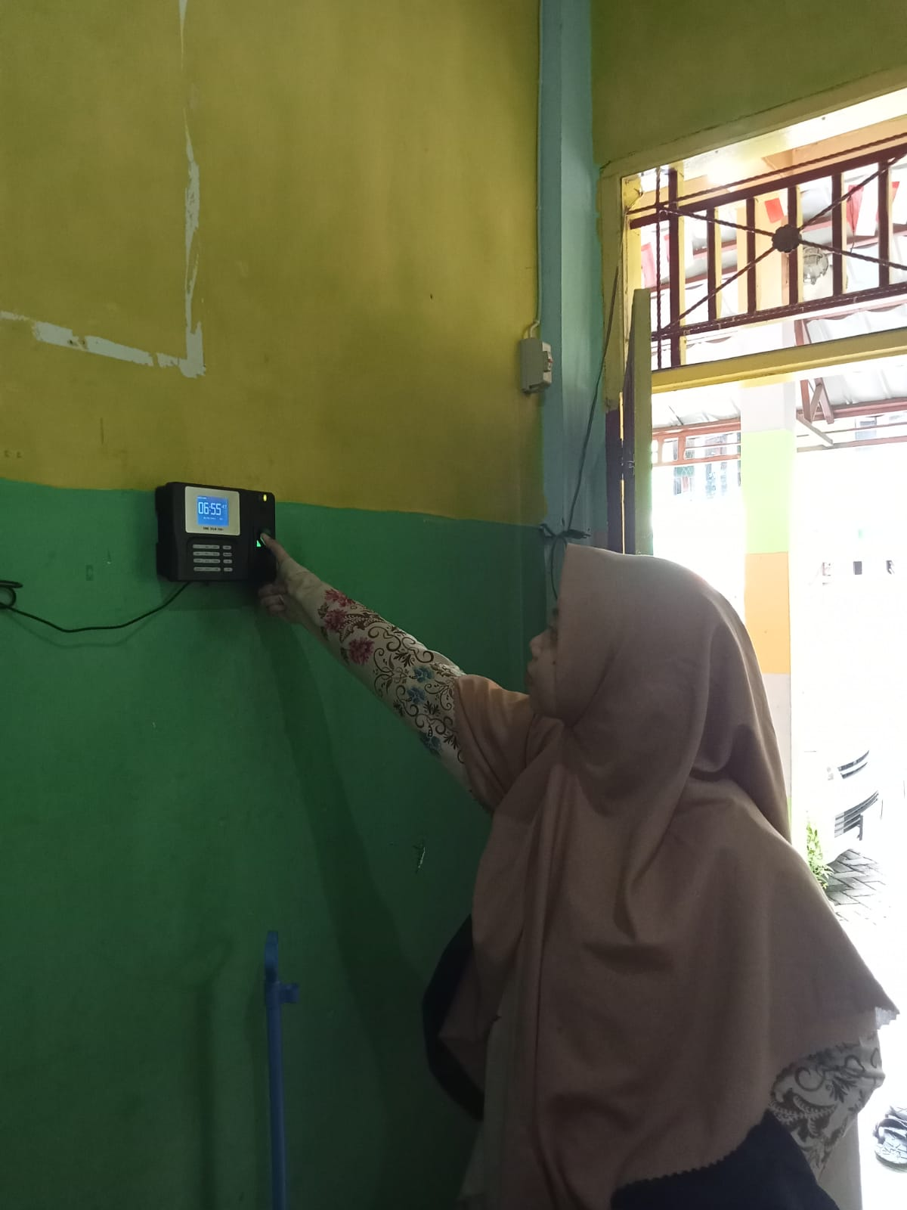
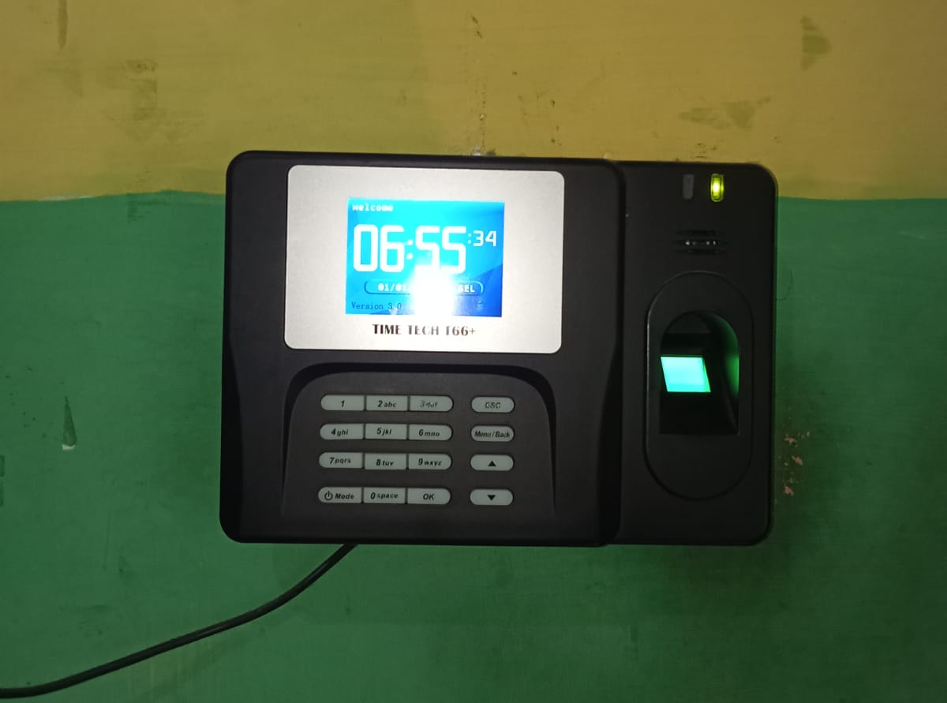
(Gambar 1.1 Fingerprint) (Gambar 1.2 Proses absensi guru)
Ada beberapa hal yang dinilai mampu mengatasi permasalahan terkait absensi. Untuk mengatasinya, SIT Mutiara Makassar harus menggunakan kehadiran sidik jari atau yang dikenal dengan fingerprint. Beberapa manfaat yang dapat diperoleh dari kehadiran sidik jari adalah menimbulkan persepsi dikalangan karyawan untuk lebih tepat waktu. Dengan cara ini, mereka akan lebih menghargai waktu dengan datang lebih awal dan berangkat pada waktu yang telah disepakati. Selain itu, pegawai, kepala sekolah dan ketua yayasan akan lebih mudah melihat data kehadiran, apakah pegawai datang terlambat atau pulang lebih awal, serta data absensi pegawai. Data kehadiran fingerprint disusun dengan rapi dalam format Microsoft Excel untuk memudahkan pengambilan dan pemrosesan selama proses pengumpulan data. Aman dan nyaman, karena tidak memerlukan kunci atau kartu yang harus dibawa setiap kali sampai ditempat kerja, maka anda tidak akan bisa lagi kehilangan, melupakan atau meninggalkannya, karena sidik jari akan selalu ada pada dibawa kemana-mana.
Dengan adanya sidik jari tidak dapat dimanipulasi, keberadaan data tidak akan terjadi, karyawan tidak bisa mempercayakan absen kepada temannya karena sidik jari absensi harus sesuai dengan sidik jarinya sendiri dan hal ini jelas tidak mungkin dipalsukan. Selain itu, penghitungan jam kerja dapat dilakukan dengan cepat dan penggajian dapat dilakukan dengan lancar dan tanpa hambatan karena dapat dengan mudah mencetak data karyawan untuk berbagai periode waktu baik harian, mingguan, atau bulanan. Karyawan juga bisa bekerja dengan gembira karena gaji bulanannya selalu diterima tepat waktu. Bidang ini tentunya mempertimbangkan banyaknya manfaat dari penggunaan fingerprint.
Disiplin menjadi acuan terpenting dalam peningkatan kepribadian pegawai dalam kehidupan sehari-hari SIT Mutiara Makassar. Disiplin adalah kunci utama untuk mencapai hasil yang baik. Sidik jari diterapkan di sekolah-sekolah dengan tujuan untuk meningkatkan kedisiplinan staf. Dukungan manual yang diterapkan di masa lalu dianggap tidak efektif karena pencatatan dapat dimanipulasi dan dicatat secara tidak benar. Selain sidik jari, pihak madrasah juga menetapkan adanya konsekuensi jika pegawai tidak mencapai tingkat kehadiran 90%. Selain itu, tinjauan rutin dilakukan setiap bulan. Pegawai yang tidak mencapai kehadiran 90% akan dipanggil namanya oleh ketua yayasan. Hal ini juga akan membuat karyawan merasa malu, dampak penerapan fingerprint dan peraturan yang berlaku saat ini dapat menurunkan tingkat kecurangan karyawan. Ringkasan kehadiran karyawan menunjukkan bahwa sangat sedikit karyawan yang terlambat dan mencatat kehadirannya. Hasil penelitian ini menunjukkan bahwa presesi fingerprint mudah digunakan dan mencegah tindakan penipuan pada saat registrasi kehadiran sehingga meningkatkan kedisiplinan pegawai. Berdasarkan hasil penelitian yang dilakukan di SIT Mutiara Makassar dapat disimpulkan bahwa keberadaan sidik jari dinilai dapat meningkatkan disiplin kehadiran staf sekolah, yaitu:
Berdasarkan hasil wawancara dengan pegawai TU, mereka mengatakan meskipun penunjukan waktu fingerprint sudah diterapkan, meski sudah dipastikan masih ada pegawai yang datang terlambat dan pulang lebih awal karena berbagai alasan. Berdasarkan hasil wawancara dengan staff TU, dapat disimpulkan bahwa pelaksanaan pencatatan kehadiran secara elektronik meskipun tanpa pengawasan juga mempertimbangkan bahwa apabila mereka datang terlambat setelah waktu yang ditentukan maka tidak akan tercatat dalam sistem elektronik atau pencatat waktu. Toleraansi waktu keterlambatan yang diberikan di SIT Mutiara Makassar adalah 30 menit dan berlaku untuk 3 kali absen. Selain itu, staff administrasi memastikan semua karyawan memahami tanggung jawab masing-masing dan ini merupakan salah satu hal yang paling penting. Secara umum, guru yang telah mendapatkan manfaat dari toleransi yang diberikan oleh direktur fasilitas mereka tidak boleh menganggap enteng hal ini. Sejalan dengan temuan yang didapatkan oleh peneliti di SIT Mutiara Makassar sesuai dengan penelitian terdahulu dari Immatal fiiazah di SMAN 3 Lumajang yang menyatakan bahawa guru dan siswa yang tidak hadir, dengan alasan apapun, sudah pasti tidak terdeteksi data kehadirannya dan dipastikan tidak masuk. Penggunaan fingerprint juga memberi kemudahan dan kecepatan dalam mendata kehadiran guru dan siswa di SMAN 3 Lumajang untuk mendata dengan jelas dan pasti, memantau, serta mengawasi daftar absensi karyawan sehingga meningkatkan kedisiplinan guru dan siswa. Dengan adanya penggunaan fingerprint guru dan siswa tidak dapat lagi bertindak kurang jujur dengan memanipulasi kehadiran, sebagaimana halnya bila memakai mesin manual.
Dalam rangka kepatuhan terhadap aturan, masih terjadi pelanggaran pada saat penerapan aturan absensi manual di SIT Mutiara Makassar, hal ini menunjukkan ketidakdisiplinan karyawan. Untuk meningkatkan kedisiplinan pegawai, ketua Yayasan telah mengeluarkan peraturan mengenai hal tersebut dengan penerapan fingerprint. Dalam melakukan sidik jari juga terdapat faktor-faktor yang menguntungkan dan merugikan. Faktor pendukungnya adalah sarana dan prasarana. Sebagaimana kita ketahui, keberhasilan implementasi kebijakan sangat bergantung pada baiknya struktur dan infrastruktur serta sumber daya pendukung lainnya. Mengingat pentingnya infrastruktur dalam kegiatan e-presence, maka partisipasi dalam jejak digital akan semakin ditingkatkan dengan mendukung infrastruktur yang baik dan lancar.
Ada faktor pendukung dan pastinya ada faktor penghambat, yang pertama adalah Internet. Suatu instansi atau perusahaan harus mempunyai Internet yang bagus, karena sangat berguna untuk bekerja di era modern ini. Dari hasil wawancara dengan staff TU mengemukakan bahwa terkada ada beberapa kendala dalam penerapan fingerprint yang tidak terlepas dari kestabilan jaringan, masalah lainya yakni; (a) Pengenalan sensor lambat, (b) Suspensi, (c) Scan tidak diterima, (d) Tanggal dan waktu tidak cocok, (e) Tidak dapat sambungkan ke komputer Itu semua terjadi karena koneksi internet yang terkadang buruk. Seiring dengan kendala tersebut, peneliti pada saat observasi juga menemukan bahwa jaringan mengalami kendala ketika waktu yang terekam pada sidik jari absensi tidak sesuai dengan jadwal, pada saat guru absensi pulang ke rumah, namun waktu pencatatan adalah pukul 06:.40 WIB. dan semua permasalahan tersebut seharusnya segera ditangani oleh departemen administrasi agar deteksi sidik jari dapat berjalan dengan lancar. Kedua, pindai beberapa kali sekaligus, salah satu kebiasaan buruk yang dilakukan karyawan saat mengambil sidik jari adalah deteksi kehadiran yang berulang-ulang dapat menyebabkan alat sidik jari menjadi freeze atau macet. Hal ini dilakukan petugas karena belum familiar dengan alat sidik jari.
Evaluasi kinerja pegawai SIT Mutiara Makassar dilakukan oleh ketua yayasan setiap 3 bulan sekali. Salah satu metrik yang dievaluasi selama review bulanan adalah kehadiran karyawan. Tujuan peninjauan adalah untuk memperingatkan pegawai yang terlambat dan beberapa pegawai yang tidak hadir tanpa surat keterangan. Setelah menentukan siapa yang tidak memenuhi tingkat kehadiran minimal 90%, pegawai akan mendapat panggilan dari ketua yayasan. Pemanggilan yang kedua kali akan menimbulkan surat peringatan, apabila dipanggil 3 kali berturut-turut maka pegawai tersebut diberhentikan dengan hormat. Dari permasalahan tersebut kita akan dapat mengetahui solusi terbaiknya. Ketua yayasan juga berusaha membantu menyelesaikan permasalahan agar pegawai sekolah tidak terlambat. Pimpinan madrasah dan organisasi menjaga tingkat kedisiplinan yang tinggi dan memberikan contoh yang baik. Melalui model ini, pegawai menjadi disiplin dalam bekerja di sekolah.
Penilaian kinerja manajemen merupakan suatu metode penilaian dan evaluasi kinerja pegawai. Penilaian kinerja dilakukan agar pegawai mengetahui apa yang diharapkan dari ketua yayasan guna membangun saling pengertian yang lebih baik. Penilaian kinerja menitikberatkan pada evaluasi sebagai suatu proses mengukur seberapa berguna hasil kerja seseorang atau sekelompok orang dalam mencapai tujuan saat ini. Setelah mendapat teguran dari ketuayayasan seluruh karyawan harus segera melakukan perubahan seblum terlambat. Disiplin yang lebih besar untuk meningkatkan kinerja pegawai sangatlah positif, antara lain nihil absensi dan manipulasi kehadiran. Sekolah menunjukkan disiplin dan layanan yang sangat baik untuk mendapatkan kepercayaan dari seluruh masyarakat sekolah. Semakin tinggi tingkat kedisiplinan maka semakin baik pula kinerjanya. Faktor kepemimpinan mempengaruhi kedisiplinan pegawai. Jika pemimpin bertindak tegas dan disiplin, maka kedisiplinan pegawai juga akan positif. Peran Presiden dan Kepala Yayasan dalam meningkatkan kedisiplinan antara lain memberikan semangat, memberi contoh, memperhatikan kesehatan dan menegakkan kedisiplinan.

Kesimpulan
Berdasarkan hasil penelitian pemanfaatan sidik jari untuk meningkatkan kedisiplinan guru dapat disimpulkan bahwa penggunaan sidik jari terbukti efektif dalam meningkatkan kedisiplinan guru di SIT Mutiara Makassar. Kemampuan beradaptasi guru SIT Mutiara Makassar memahami dengan jelas proses penggunaan sidik jari serta mengetahui peraturan dan sanksi setelah menerapkan penggunaan sidik jari. Setiap guru dan setiap siswa memasukkan data kehadirannya dengan sidik jari sesuai prosedur yang berlaku sebagai bukti kehadiran. Hal ini memudahkan pengelola kehadiran untuk mendeteksi ketidakhadiran guru dengan lebih akurat.
Guru yang tidak hadir karena alasan apapun tentu tidak akan terdata kehadirannya dan tentunya tidak akan terinput. Penggunaan sidik jari juga memudahkan dan mempercepat pencatatan kehadiran guru di SIT Mutiara Makassar untuk mencatat data yang jelas dan aman, melacak dan memantau daftar absensi guru sehingga meningkatkan kedisiplinan guru. Dengan penggunaan sidik jari, guru dan seluruh staf tidak bisa lagi bertindak tidak jujur ​​dengan memanipulasi kehadiran seperti saat menggunakan mesin manual.
Memang deteksi otomatis pada mesin sidik jari memerlukan data akurat langsung berupa sidik jari guru. Meskipun hal ini berdampak positif, para peneliti mencatat bahwa masih ada penundaan waktu pendaftaran guru dan siswa, yang dapat digunakan untuk mendokumentasikan penilaian lembaga pendidikan di masa depan. Saran peneliti kepada pihak sekolah semoga kedepannya dapat mengembangkan teknologi absensi yang lebih efektif dan memudahkan lagi sehingga terhindar dari gangguan jaringan seperti absen yang terhubung langsung ke hp setiap guru seperti absen menggunakan web. Peneliti juga berharap kepada peneliti selanjutnya yang akan membahas tentang masalah yang sama dapat menambah lagi referensi terhadap masalah absen digital fingerprint ini.

Ucapan Terimakasih
Peneliti ingin mengucapkan terima kasih yang sebesar-besarnya kepada keluarga besar SIT Mutiara Makassar terutama Ibu Triana,S.Pd selaku staff TU atas kerjasama dan dedikasinya dalam menjawab semua pertanyaan dan mengikuti prosedur penelitian dengan sungguh-sungguh. Tanpa dukungan dan partisipasinya, penelitian ini tidak akan memungkinkan untuk dilaksanakan. Terima kasih juga kepada dosen pengampu mata kuliah sistem informasi Dr. Muljono Damopolii, M. Ag dan Dr. Mardiah Hasan, M.Pd yang telah memberikan arahan sehingga peneliti dapat menyelesaikan jurnal mini riset ini dan semua pihak yang telah membantu dalam merekrut partisipan yang diperlukan untuk penelitian ini.

Daftar Pustaka
Azizah, N, N M Azhar, and Nurdianti, ‘Analisa Sistem Informasi Absensi Guru Pada Sma Widya Parama Tangerang’, Insan Pembangunan Sistem Informasi …, 2016, 1–6 <http://ojs.ipem.ecampus.id/ojs_ipem/index.php/stmik-ipem/article/download/71/66>
Berbasis, Pembelajaran, Kasus Untuk, Mahasiswa Penyuluhan, S P Rokhani, and M Si, PENELITIAN KUALITATIF
Fiiazah, Immatal, Firda Okta Safitri, and Rani Nurul Laili Herzegovina, ‘Penggunaan Fingerprint Untuk Meningkatkan Kedisiplinan Guru Dan Siswa’, Idarotuna : Journal of Administrative Science, 1.2 (2021), 110–21 <https://doi.org/10.54471/idarotuna.v1i2.9>
Hasbi dan Ismail, ‘IMPLEMENTASI SISTEM INFORMASI ABSENSI GURU MENGGUNAKAN TEKNOLOGI FINGERPRINT DI SMA NEGERI 2 MANOKWARI’, Computer Science and Informatics Journal V, 3.2620–4118 (2020)
Mansur, Mansur, ‘Sistem Absensi Guru Dan Staf Tata Usaha Di SMKN 1 Praya Tengah’, Jurnal Kendali Teknik Dan Sains, 1.2 (2023)
Munar, Munar, Iqlima Iqlima, and Taufiq Taufiq, ‘Analisa Implementasi Sistem Absensi Sidik Jari Guru Min Peukan Baro’, Jurnal Tika, 8.1 (2023), 97–102 <https://doi.org/10.51179/tika.v8i1.1938>
Murdiyanto, Eko, Metode Penelitian Kualitatif (Sistematika Penelitian Kualitatif), Yogyakarta Press, 2020 <http://www.academia.edu/download/35360663/METODE_PENELITIAN_KUALITAIF.docx>
Poloalo, Ayudia, Usman Moonti, Ardiansyah Ardiansyah, Rosman Ilato, and Melizubaida Mahmud, ‘Penggunaan Absensi Fingerprint Bagi Disiplin Tenaga Pendidik Di Madrasah Aliyah Muhammadiyah Isimu Kabupaten Gorontalo’, JIIP - Jurnal Ilmiah Ilmu Pendidikan, 5.12 (2022), 5308–17 <https://doi.org/10.54371/jiip.v5i12.1221>
Rifa, Oleh H, METODOLOGI PENELITIAN
Supiningsih, ‘Upaya Meningkatkan Disiplin Guru Dalam Kehadiran Mengajar Di KelasMelalui Penerapan Buku Pratinjau’, Wacana Akademika: Majalah Ilmiah Kependidikan, 4 (2020), 42–47
Susanti, Fitri, Zakariyah Zakariyah, Mala Komalasari, and Jumira Warlizasusi, ‘Pengaruh Kepemimpinan Dan Motivasi Kerja Pegawai Terhadap Kedisiplinan Guru Di Madrasah Aliyah Negeri’, Kharisma: Jurnal Administrasi Dan Manajemen Pendidikan, 2.2 (2023), 91–102 <https://doi.org/10.59373/kharisma.v2i2.14>
Susilo, Alfani Enggar, and Abdurrahman Abdurrahman, ‘Manajemen Sumber Daya Manusia Untuk Meningkatkan Kinerja Karyawan Melalui Absensi Digital’, Jurnal Educatio FKIP UNMA, 9.1 (2023), 318–26 <https://doi.org/10.31949/educatio.v9i1.4629>

Hasbi dan Ismail, ‘IMPLEMENTASI SISTEM INFORMASI ABSENSI GURU MENGGUNAKAN TEKNOLOGI FINGERPRINT DI SMA NEGERI 2 MANOKWARI’, Computer Science and Informatics Journal V, 3.2620–4118 (2020).
N Azizah, N M Azhar, and Nurdianti, ‘Analisa Sistem Informasi Absensi Guru Pada Sma Widya Parama Tangerang’, Insan Pembangunan Sistem Informasi …, 2016, 1–6 <http://ojs.ipem.ecampus.id/ojs_ipem/index.php/stmik-ipem/article/download/71/66>.
Ayudia Poloalo and others, ‘Penggunaan Absensi Fingerprint Bagi Disiplin Tenaga Pendidik Di Madrasah Aliyah Muhammadiyah Isimu Kabupaten Gorontalo’, JIIP - Jurnal Ilmiah Ilmu Pendidikan, 5.12 (2022), 5308–17 <https://doi.org/10.54371/jiip.v5i12.1221>.
Munar Munar, Iqlima Iqlima, and Taufiq Taufiq, ‘Analisa Implementasi Sistem Absensi Sidik Jari Guru Min Peukan Baro’, Jurnal Tika, 8.1 (2023), 97–102 <https://doi.org/10.51179/tika.v8i1.1938>.
Eko Murdiyanto, Metode Penelitian Kualitatif (Sistematika Penelitian Kualitatif), Yogyakarta Press, 2020 <http://www.academia.edu/download/35360663/METODE_PENELITIAN_KUALITAIF.docx>.
Oleh H Rifa, METODOLOGI PENELITIAN.
Pembelajaran Berbasis and others, PENELITIAN KUALITATIF.
Munar, Iqlima, and Taufiq.
Immatal Fiiazah, Firda Okta Safitri, and Rani Nurul Laili Herzegovina, ‘Penggunaan Fingerprint Untuk Meningkatkan Kedisiplinan Guru Dan Siswa’, Idarotuna : Journal of Administrative Science, 1.2 (2021), 110–21 <https://doi.org/10.54471/idarotuna.v1i2.9>.
Alfani Enggar Susilo and Abdurrahman Abdurrahman, ‘Manajemen Sumber Daya Manusia Untuk Meningkatkan Kinerja Karyawan Melalui Absensi Digital’, Jurnal Educatio FKIP UNMA, 9.1 (2023), 318–26 <https://doi.org/10.31949/educatio.v9i1.4629>.
Supiningsih, ‘Upaya Meningkatkan Disiplin Guru Dalam Kehadiran Mengajar Di KelasMelalui Penerapan Buku Pratinjau’, Wacana Akademika: Majalah Ilmiah Kependidikan, 4 (2020), 42–47.
Fitri Susanti and others, ‘Pengaruh Kepemimpinan Dan Motivasi Kerja Pegawai Terhadap Kedisiplinan Guru Di Madrasah Aliyah Negeri’, Kharisma: Jurnal Administrasi Dan Manajemen Pendidikan, 2.2 (2023), 91–102 <https://doi.org/10.59373/kharisma.v2i2.14>.
Mansur Mansur, ‘Sistem Absensi Guru Dan Staf Tata Usaha Di SMKN 1 Praya Tengah’, Jurnal Kendali Teknik Dan Sains, 1.2 (2023).
Fiiazah, Safitri, and Herzegovina.

